PRESS RELEASE  報道関係者各位 | 2017/9/27  イサナドットネット株式会社
チャットシステム「Spika for Business」が
「Microsoft Azure Cosmos DB」に対応
— ノーハンズオンでのスケーリング・エンタープライズレベルまで対応可能な
可用性の高いチャットシステムを短期間で構築 -

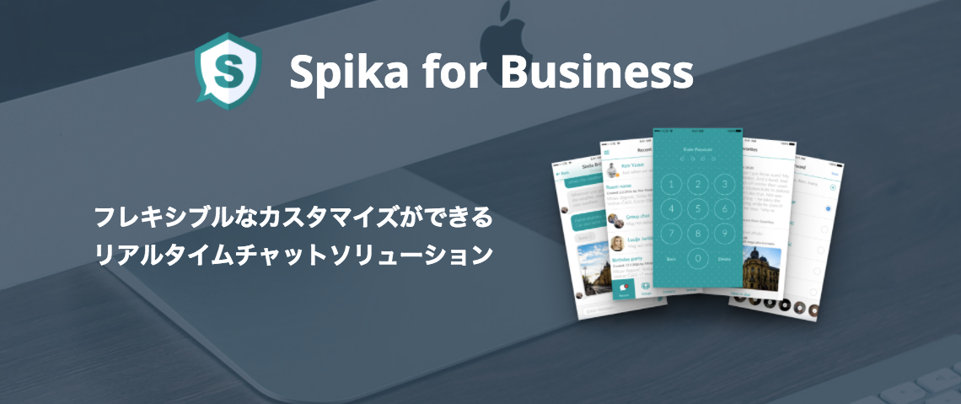
イサナドットネット株式会社（東京都渋谷区 代表取締役：石谷伊左奈、以下 イサナドットネット）は、チャットシステム構築パッケージ ソフトウェア「Spika for Business」について、マイクロソフトが提供する Microsoft Azure Cosmos DB（以下「Cosmos DB」）に対応したことを2017 年 9 月 27 日 に発表いたしました。
透過的で高度なスケーリングとあらゆる場所のユーザーに対し、すべてのデータを任意の数のリージョンに自動レプリケーションすることが可能なグローバル分散データベース システム「Cosmos DB」に対応することにより、容易な設定でのスケールアウトおよび高可用性を兼ね備えたチャットシステムを実現。低コスト、短期間で導入が可能になりました。
イサナドットネットのお客様のニーズに合わせてフレキシブルにカスタマイズ可能なチャットソリューション 「Spika for Business」は、マイクロソフトが提供する NoSQLのデーターベースサービス「Cosmos DB」に対応いたしました。
サーバ構成も自由に構築可能なSpika for Businessが Cosmos DBに対応することにより、小規模から大規模な構成まで簡単な設定でスケールアウトできます。これにより、導入期間短縮と、応答性能保証を兼ね備えた、可用性の高いチャットシステムの構築を容易に実現することが可能です。
背景と目的
今日、企業におけるチャットシステムはコミュニケーションの中核を担っています。
Spika for Businessは小規模からエンタープライズレベルまで幅広く利用して頂ける「オンプレミス型チャットシステムプラットフォーム」として多くの会社に採用されています。
今回 Cosmos DBに対応したことで、従来は Spika for Businessを導入の際、ストレージサイズや冗長性を考慮してDBサーバ構築する必要がありましたが、それらの設計コストの削減だけでなく、小規模から大規模のユーザーに対応出来るチャットシステムの構築を実現します。
また、今後更にAppサーバ、キャッシュサーバ、共有ストレージ、Push機能についてもクラウドサービスを利用し、サーバ構築や、運用の簡素化をはかり、簡単にお客様のニーズに合ったチャットシステムを構築出来るサービスへとより進化していきます。
＜Microsoft Azure Cosmos DBについて＞
マイクロソフトのグローバルに分散されたマルチモデル NoSQLデータベース サービス
- 高スケーラビリティ
- 世界中のあらゆる場所において待機時間 10 ミリ秒未満：業界トップレベルのSLA
- リーズナブルな課金モデル
- マルチモデルAPI

詳細については、下記ウェブサイトをご覧下さい。
https://azure.microsoft.com/ja-jp/services/cosmos-db/

＜Spika for Businessについて＞
ソースコードで提供するチャットシステムのパッケージソフトウェア
- フレキシブルなカスタマイズ性
- ユーザーID数に関係ない安心の料金体系
- オンプレでもクラウドでも利用可能
- Web，Android，iOSのマルチプラットフォームで使用可能
詳細については、下記ウェブサイトをご覧下さい。
http://isana.net/spika4business
なお、この度の発表に関して、以下のエンドースメントをいただいております。
■日本マイクロソフト株式会社
「このたびは、イサナドットネット株式会社様のチャットシステムが構築出来るパッケージソフトウェア「Spika for Business」が、Microsoft Azure のグローバル分散型のマルチモデルデータベースサービスAzure Cosmos DBに対応されたことを心より歓迎いたします。これにより、小規模から大規模までの構成において応答性能を保証しながら、簡単に高度な可用性をもつシステム構築が実現できるようになり、多くのお客様のニーズにあわせたチャットシステム導入ができることを期待しています。
今後も日本マイクロソフトは、イサナドットネット株式会社様と連携していくことで、最新のテクノロジーでお客様の事業発展に貢献してまいります。」

日本マイクロソフト株式会社
執行役員 常務 パートナー事業本部長
高橋 美波

- イサナドットネットは、Microsoft Partner Networkにおける Silver クラウド コンピテンシー パートナーです。
※ 記載された社名および製品名／サービス名は各社の商標または登録商標です。
＜本件についてのお問合せ＞
TEL：050-1749−6964 Mail：sales@isana.net 担当：イサナドットネット 笹倉 めぐみ
【イサナドットネット株式会社について】
社 名 ：  代 表 者 ：  所 在 地 ：  Ｕ Ｒ Ｌ ： | イサナドットネット株式会社  代表取締役 石谷 伊左奈  東京都渋谷区千駄ヶ谷4-10-8ウィング410 1F-B  http://isana.net/ | 資 本 金 ：  設 立 ：  事業内容 ： | 10,000,000円  2001年2月20日  コンピュータソフトウェアの開発  情報システム開発・運用  ソフトウェアの技術リサーチ・コンサルティング
企業概要 ： イサナドットネットはソフトウェアに世の中をよりよくする力があると信じている会社です。
現在はIoT(Internet of Things)・ロボティックスで必要とされるソフトウェア技術の開発に注力し、
ヘルスケア・金融をはじめとする、あらゆる産業のお客様にソフトウェアを提供しております。

